在线绘图系统

登录页面
点击登录框右下角”用户名密码登录”,”手机验证码登录”可切换登录方式.

1.1 手机验证码登录
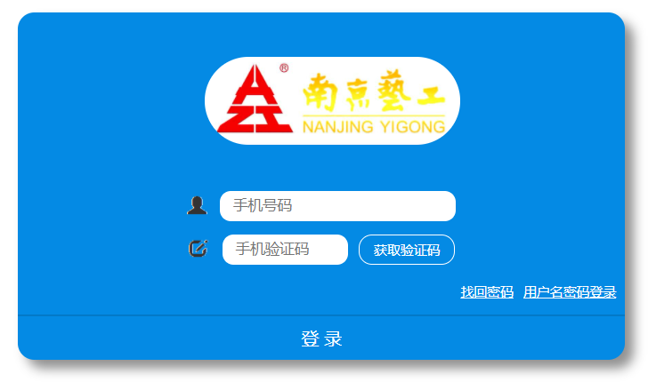
- 输入有效手机号码后点击”获取验证码”按钮.
- 输入当前手机号码收到短信中的验证码后点击”登录”按钮进入系统主页面.

1.2 用户名密码登录
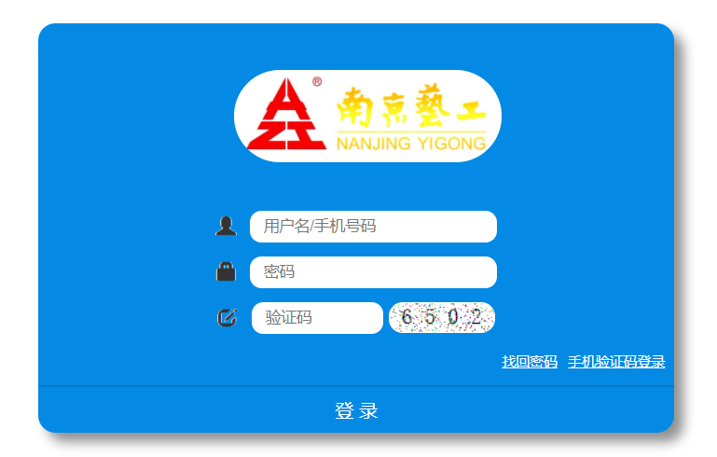
- 输入用户名,密码,验证码后点击”登录”按钮进入系统主页面.
- 用户名密码设置详见”4.1设置用户名”

1.3 找回密码
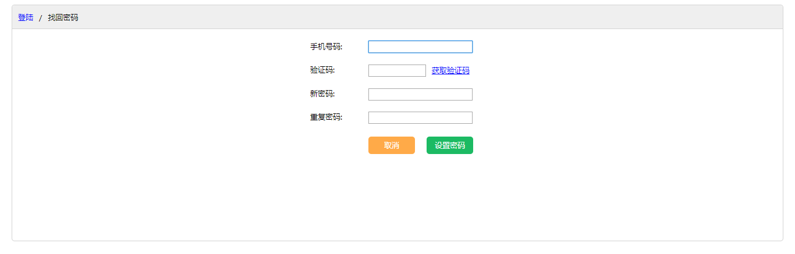
- 点击登录框右下角”找回密码”可进行重置密码操作.
- 输入有效手机号码后点击”获取验证码”按钮.
- 输入密码,重复密码后点击”设置密码”按钮重置密码.

系统主页面
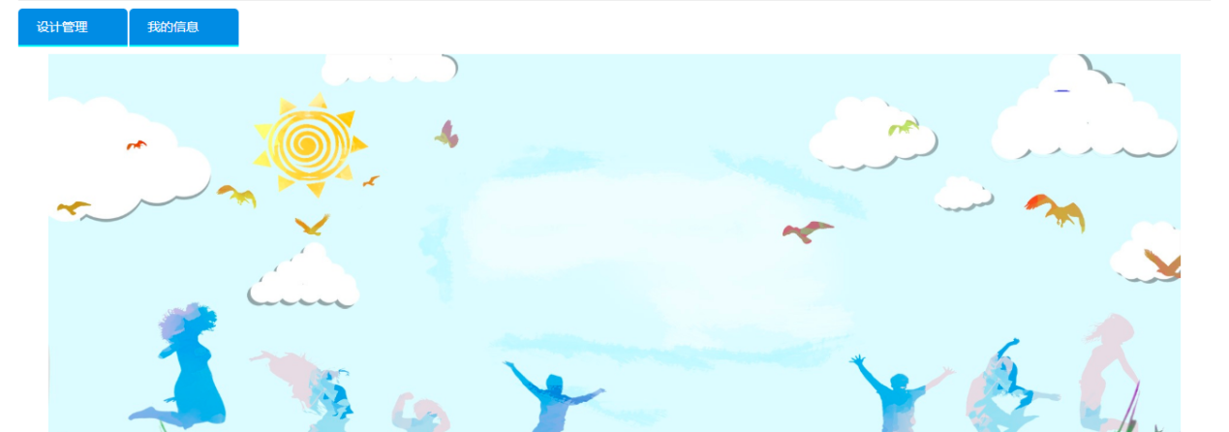
- 页面上方中部显示当前登录用户名和余额,右边可退出登录.
- 页面上方包含菜单”设计管理”,”我的信息”.

设计管理

3.1 滚珠丝杠副
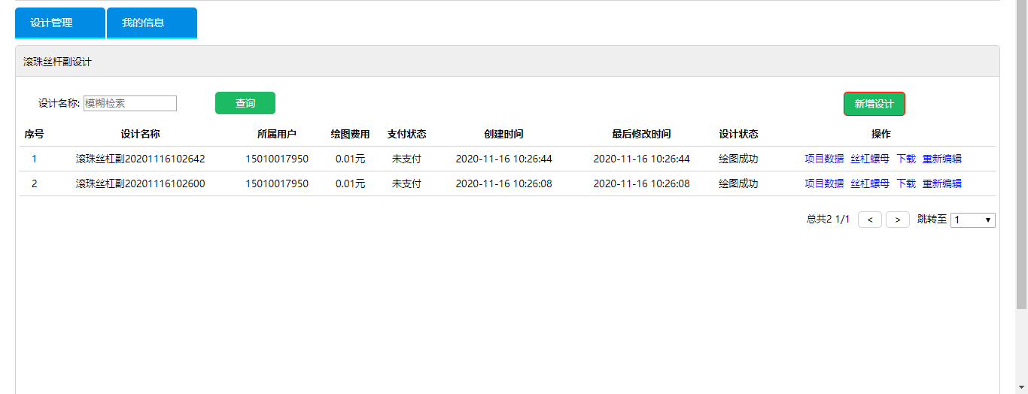
- 点击菜单”设计管理”-“滚珠丝杠副”进入滚珠丝杠副设计管理页面.
- 该页面分页显示当前登录用户下的滚珠丝杠副设计列表.
- 输入设计名称后点击”查询”按钮可按设计名称进行模糊查询.
- 点击”新增设计”按钮可新增设计(详见3.1.1新增设计).
- 列表操作列链接”项目数据”: 点击转到设计基础信息的修改页面.
- 列表操作列链接”丝杠螺母”: 点击转到轴径信息和螺母设计的修改页面
- 列表操作列链接”下载”: 点击转到设计文件下载页面(绘图成功后才能下载,详见3.1.3下载设计).
- 列表操作列链接”重新编辑”: 重置当前设计为草稿状态并删除可下载文件,可修改数据后再次进行绘图.

3.1.1 新增设计
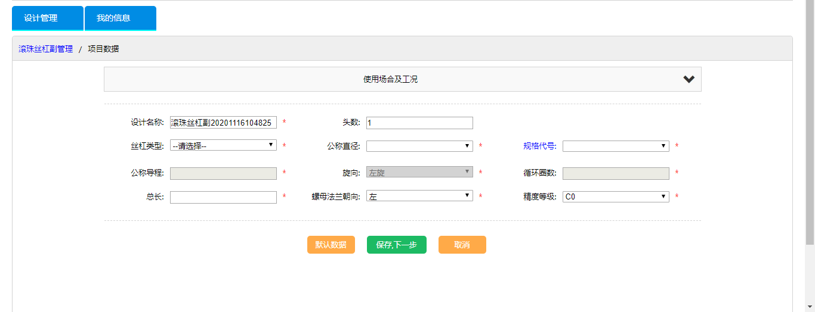
- 输入设计基础信息后点击”保存,下一步”按钮,如果数据不符合格式会有对应信息提示,需修改后再次点击;数据无误,保存成功后转到当前新增设计的轴径列表页面.
- 点击“使用场合及工况”可折叠或展开.
- 点击”默认数据”按钮可自动填入默认数据.
- 点击”返回”按钮返回设计列表页面.

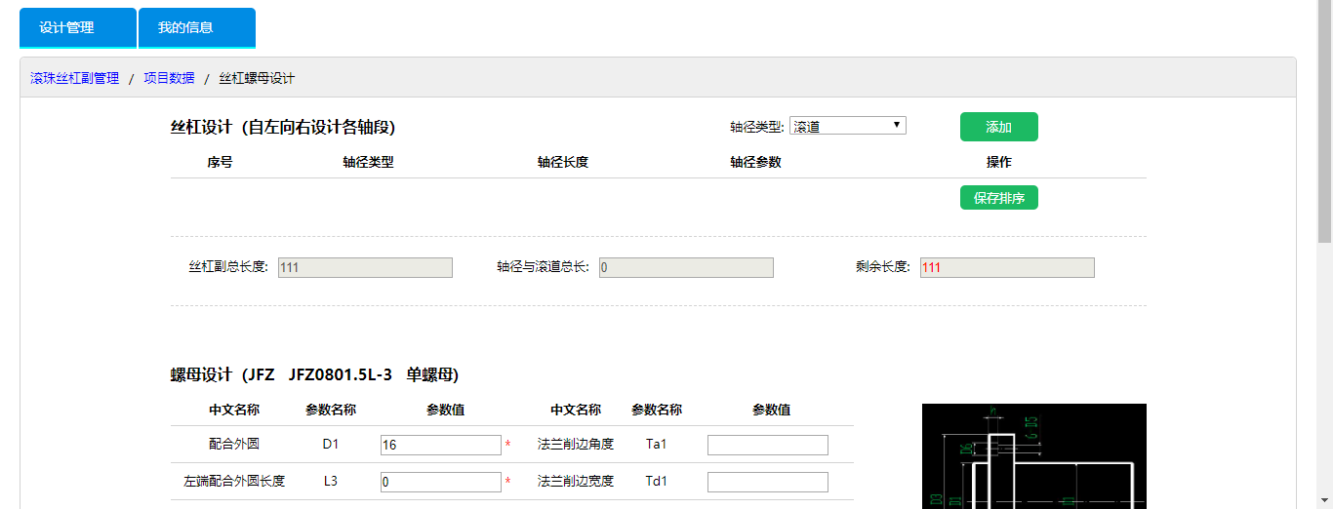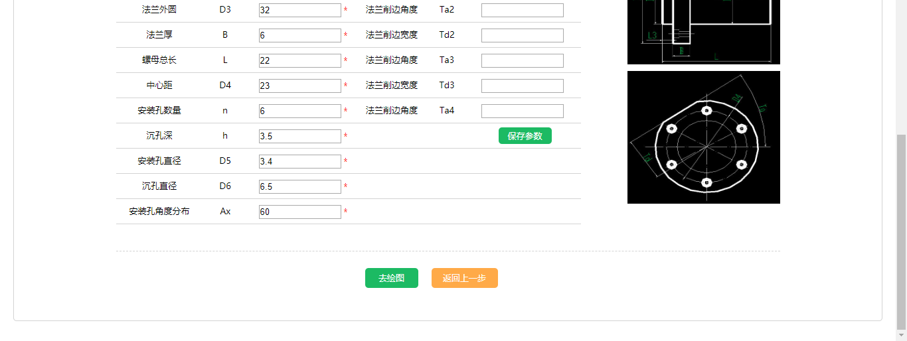
- 选择”轴径类型”下拉框后点击”添加”按钮会在轴径列表末尾添加一行轴径信息.
- 点击轴径数据行”去设置”可设置轴径详细信息.
- 添加多个轴径后可点击”上移”,”下移”链接进行调序,调序完成后点击”保存排序”按钮.
- 点击”删除”可移除当前轴径.

- 输入螺母设计的各个参数后点击”保存参数”按钮(红色星号项为必填项).
- 点击”去绘图”按钮,如果数据不符合格式会有对应信息提示,需修改后再次点击;数据无误,等待在线绘图.
- 点击”返回上一步”按钮转到设计基础信息页面

新增轴径
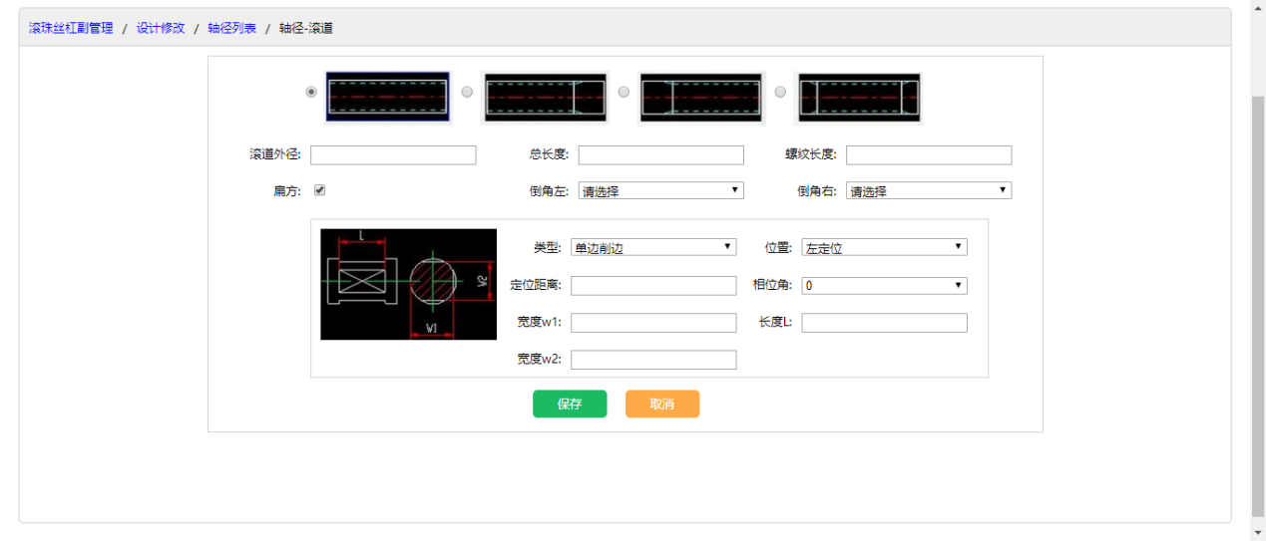
- 以滚道为示例.
- 输入轴径各个参数点击”保存”按钮,如果数据不符合格式会有对应信息提示,需修改后再次点击;数据无误,保存成功后转到轴径列表页面.
- 点击”返回”按钮转到轴径列表页面.
- 普通外圆,三角螺纹,方头,矩形花键,锥度外圆的新增逻辑与滚道一致.

下载设计
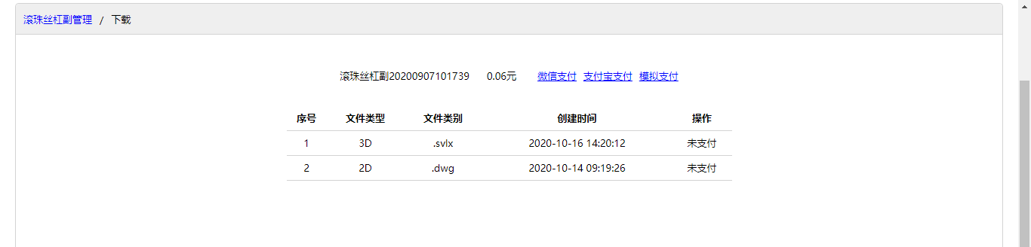
- 选择支付方式进行支付,支付成功后可进行预览或下载操作.

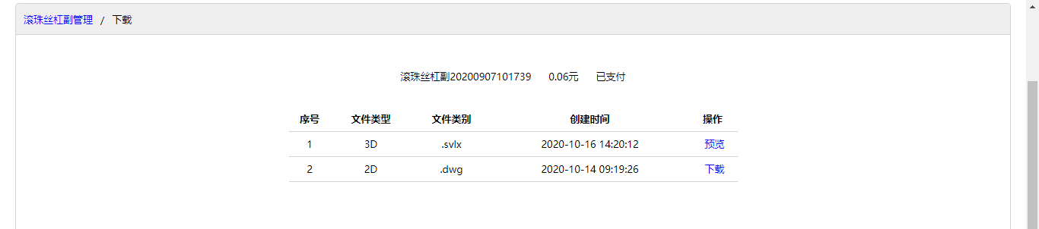
- dwg和sldprt文件为绘图工程文件,点击”下载”可下载工程文件至本地.
- svlx文件为三维预览文件,点击”预览”可在线查看三维模型,见下图.

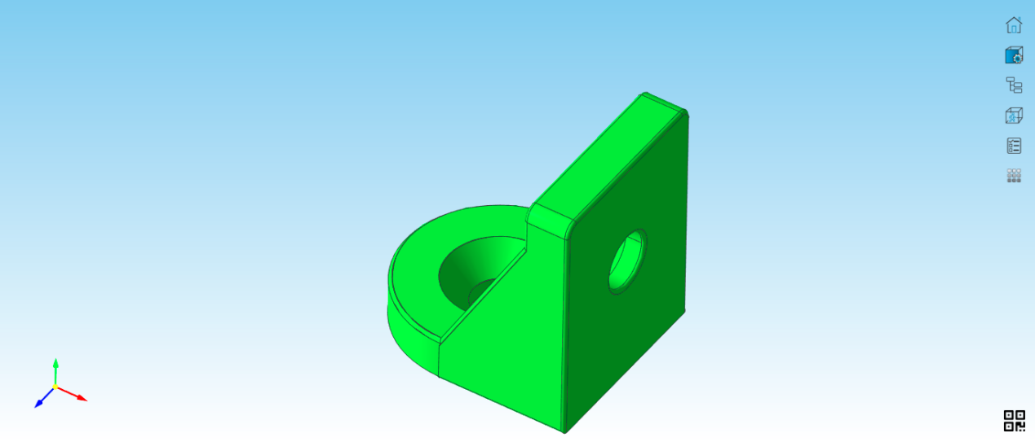

4. 我的信息

4.1 设置用户名
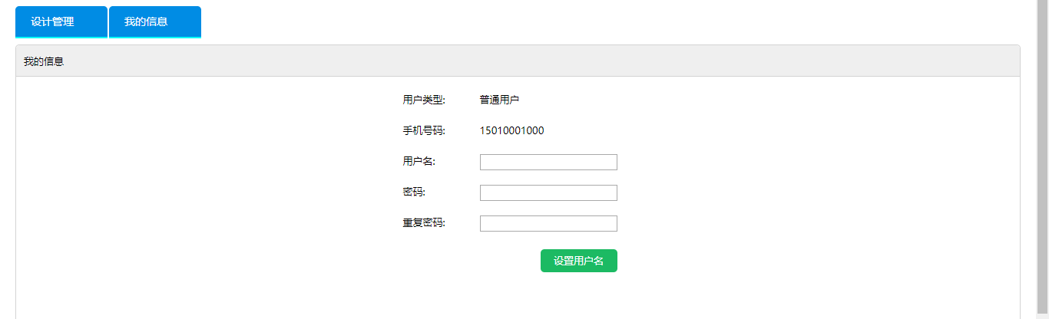
- 点击菜单”我的信息”-“账户管理”进入账户管理页面.
- 输入用户名和密码信息后点击”设置用户名”按钮.
- 设置成功后可在系统登录时选择”用户名密码登录”(详见1.2用户名密码登录).

修改密码
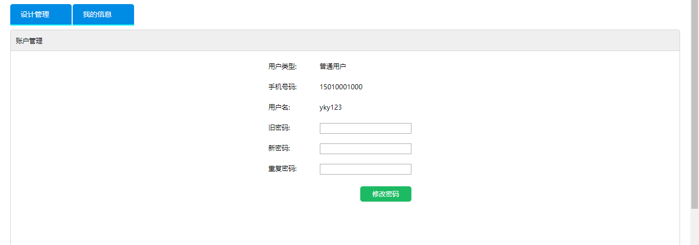
- 设置用户名成功后再次点击菜单”我的信息”-“账户管理”进入账户管理页面可进行修改密码操作.
- 输入新,旧密码信息后点击”修改密码”按钮.

